**Київський фаховий коледж зв’язку**

**Циклова комісія комп’ютерної та програмної інженерії**

(назва циклової комісії)

ЗАТВЕРДЖУЮ

Заступник директора

з навчальної роботи

_________ В.С. Шматко

«29» серпня 2025 р.

### 

Методичний посібник

“WORK-CASES IN LINUX”

з навчальної дисципліни

**“Операційні системи“**

для самостійної роботи студентів денного та заочного відділення

| **Спеціальності** | **121 “Інженерія програмного забезпечення”**  **123 “Комп’ютерна інженерія”**  **125 “Кібербезпека”** |
| --- | --- |
|  | (код і назва спеціальності) |

Укладач Сушанова В.С.

РОЗГЛЯНУТО ТА РЕКОМЕНДОВАНО

на засіданні циклової комісії

Комп’ютерної та програмної інженерії

Протокол № 1

від “28” серпня 2025 р.

Голова циклової комісії КПІ

_________ Вікторія СУШАНОВА

2025

**Work-case 5**

**Тема: Підключення та робота з периферійним обладнанням у Linux**

***1. Робота з принтером та флешкою в ОС Linux***

Механізм роботи з периферійними пристроями   
Операційна система Linux взаємодіє з периферійним обладнанням через ядро (kernel), яке забезпечує роботу драйверів — спеціальних програм, що дозволяють системі "розуміти" і керувати пристроями.  
 Для взаємодії з такими пристроями, як флешки або принтери, Linux використовує підсистему монтування (mount) і систему керування пристроями udev.  
udev — відповідає за автоматичне виявлення та конфігурацію пристроїв, коли вони підключаються (наприклад, USB-накопичувачів або принтерів).  
CUPS (Common UNIX Printing System) — система, що використовується в Linux для роботи з принтерами. Вона дозволяє додавати принтери, керувати чергами друку та форматами документів.  
Суть операції монтування

Монтування — це процес підключення зовнішнього пристрою (наприклад, флешки) до файлової системи Linux, щоб користувач міг отримати доступ до файлів на ньому.

Команда для монтування:

sudo mount /dev/sdb1 /media/usb  
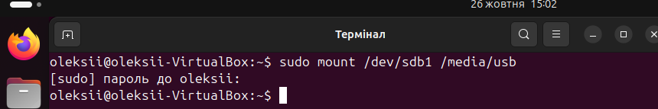

де /dev/sdb1 — це пристрій флешки, а /media/usb — каталог, куди вона підключається.  
Для відключення (демонтування) використовується:  
  
 sudo umount /media/usb  
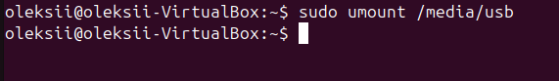  
  
Словник англ. термінів:  
  
Peripheral device — периферійний пристрій

Flash drive — флеш-накопичувач

Printer — принтер

Mounting — монтування

Mount point — точка монтування

Unmounting — демонтування

File system — файлова система

Terminal — термінал

Command line — командний рядок

Graphical interface — графічний інтерфейс

Driver — драйвер

Kernel — ядро (операційної системи)

Operating system (OS) — операційна система

Virtual machine — віртуальна машина

Host system — хост-система (основна ОС)

Guest system — гостьова система (віртуальна ОС)

Device manager — менеджер пристроїв

Storage device — пристрій зберігання даних

Mount command — команда монтування

Unmount command — команда демонтування

Copy command — команда копіювання

Print command — команда друку

CUPS (Common UNIX Printing System) — система друку в Linux

Driver installation — встановлення драйвера

USB controller — контролер USB

File transfer — передача файлів

Hardware — апаратне забезпечення

Software — програмне забезпечення

Configuration — налаштування

Extension Pack — пакет розширень (для VirtualBox)

Монтування використовується, щоб Linux “побачив” файлову систему зовнішнього носія та міг з нею працювати (читати, копіювати, редагувати тощо).

| Ознака | Linux | Windows |
| --- | --- | --- |
| | Виявлення пристроїв | | --- |  |  | | --- | | | Через систему **udev**, часто потребує ручного монтування | | --- |  |  | | --- | | | Відбувається автоматично | | --- |  |  | | --- | |
| Драйвери | | Можуть вимагати ручного встановлення (через термінал або пакети) | | --- |  |  | | --- | | | Зазвичай встановлюються автоматично | | --- |  |  | | --- | |
| Принтери | | Використовується система **CUPS** | | --- |  |  | | --- | | | Використовується **Print Spooler** | | --- |  |  | | --- | |
| | Гнучкість налаштування | | --- |  |  | | --- | | | Висока (можна монтувати будь-де, керувати через термінал) | | --- |  |  | | --- | | | Простота для користувача, але менше контролю | | --- |  |  | | --- | |
| | Форматування флешок | | --- |  |  | | --- | | | Підтримує більше файлових систем (ext4, FAT, NTFS) | | --- |  |  | | --- | | Зазвичай FAT або NTFS |

***2. Практична частина***  
Підключення флешки через графічний інтерфейс:  
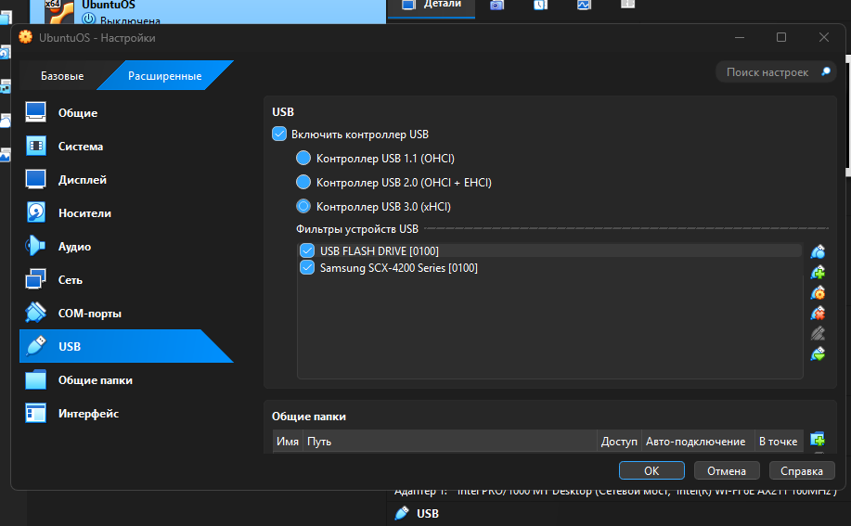

1. Вставив флешку у віртуальну машину.
2. Система автоматично виявила пристрій (через udev).
3. Відкрив файловий менеджер → знайшов флешку в розділі Devices → скопіював файл example.txt на робочий стіл.  
   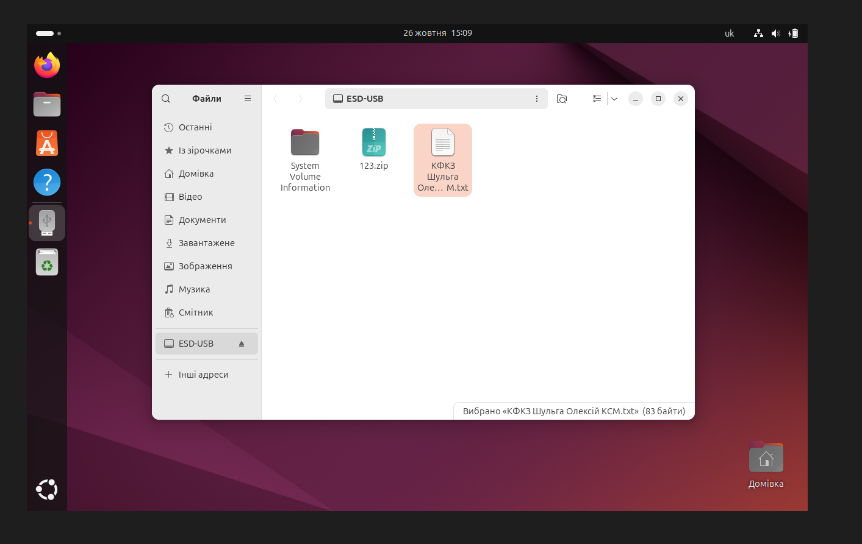
4. Відкрив документ та відправив його на друк через меню File → Print.  
   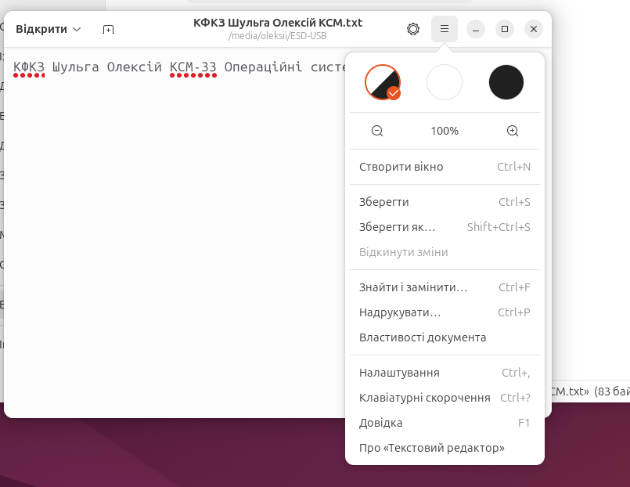

  
  
  
Підключення флешки через термінал:  
1. Переглянув список пристроїв: lsblk  
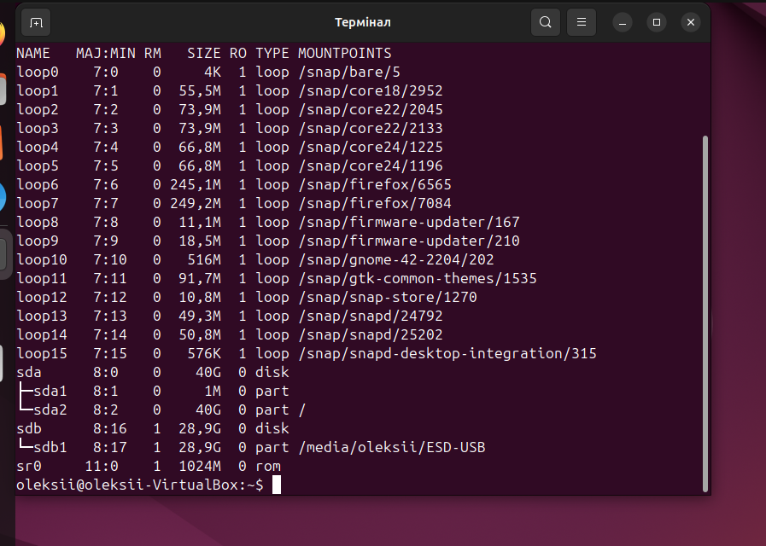  
2. Знайшов флешку, наприклад /dev/sdb1.  
3. Створив точку монтування: sudo mkdir /media/usb  
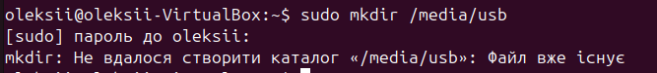  
(Створював вже до цього)  
4. Підключив флешку: sudo mount /dev/sdb1 /media/usb  
  
5. Скопіював файл з флешки: cp /media/usb/report.txt ~/Documents/  
6. Відправив документ на друк: lp ~/Documents/report.txt  
  
7. Демонтував флешку: sudo umount /media/usb  
  
  
  
  
 ***3. Висновок***

У ході роботи було вивчено механізм підключення периферійних пристроїв у ОС Linux.  
 Розглянуто поняття монтування, принципи роботи з флешками та принтерами.  
 Було виконано копіювання файлів та друк як через графічний інтерфейс, так і через термінал.  
 Linux надає гнучкі та потужні інструменти для роботи з обладнанням, хоча іноді потребує більше технічних знань порівняно з Windows.  
  
***3. Conclusion***

During the work, the mechanism of connecting peripheral devices in the Linux operating system was studied.  
 The concept of mounting, as well as the principles of working with flash drives and printers, were considered.  
 File copying and printing were performed both through the graphical interface and via the terminal.  
 Linux provides flexible and powerful tools for working with hardware, although it sometimes requires more technical knowledge compared to Windows.

ПЕРЕЛІК ВИКОРИСТАНИХ ДЖЕРЕЛ

1. Онлайн-курс “Git для розподіленої розробки програмного забезпечення” [Електронний ресурс] - Доступ до ресурсу:

<https://courses.prometheus.org.ua/courses/course-v1:LinuxFoundation+GIT101+2023_T1/about?gclid=Cj0KCQiA3eGfBhCeARIsACpJNU-f-EbxRZj-JZ-GlwxXgg3ygYd4gK6aRZy13TDnpxO_neOQ11-zD1IaAqcsEALw_wcB>

1. Git Підручник [Електронний ресурс] - Доступ до ресурсу:

<https://w3schoolsua.github.io/git/index.html>

1. Pro Git [Електронний ресурс] - Доступ до ресурсу: <https://git-scm.com/book/uk/v2>
2. Learn Git Branching [Електронний ресурс] - Доступ до ресурсу: <https://learngitbranching.js.org/?locale=uk>
3. Git How To: курс навчання Git українською [Електронний ресурс] - Доступ до ресурсу: <https://githowto.com/uk>
4. Shell [Електронний ресурс] - Доступ до ресурсу: <https://www.learnshell.org/>
5. Unix / Linux for Beginners [Електронний ресурс] - Доступ до ресурсу: <https://www.tutorialspoint.com/unix/index.htm>
6. Linux Admin Tutorial [Електронний ресурс] - Доступ до ресурсу: <https://www.tutorialspoint.com/linux_admin/index.htm>
7. Ubuntu Tutorial [Електронний ресурс] - Доступ до ресурсу: <https://www.tutorialspoint.com/ubuntu/index.htm>
8. Linux Survival [Електронний ресурс] - Доступ до ресурсу: <https://linuxsurvival.com/>